Oberflächeninhalt von Körpern
B.S. 122/16a
1. Lösung
* Grundfläche G mit Ergänzung
G = $l*b-l^{'}*b^{'}=8*7,5 cm^{2}-3*3,8 cm^{2}=60 cm^{2}-11,4 cm^{2}=48,6 cm^{2}$
* Seitenflächen
1. Lösungsansatz: alle Seitenflächen einzeln mit Start rechts außen, doppelte Flächen berücksichtigen
S = $8*2,4 cm^{2}+2*7,5*2,4 cm^{2}+2,7*2,4 cm^{2}+2*3*2,4 cm^{2}+3,8*2,4 cm^{2}+1,5*2,4 cm^{2}=$
$19,2 cm^{2}+36 cm^{2}+6,48 cm^{2}+14,4 cm^{2}+9,12 cm^{2}+3,6 cm^{2}=88,8 cm^{2}$
2. Lösungsansatz: alle Seitenflächen sind Rechtecke mit der Höhe h = 2,4 cm - fügt man sie aneinander, so erhält man ein Rechteck mit der Länge u = (8 + 7,5 + 2,7 + 3 + 3,8 + 3 + 1,5 + 7,5 ) cm und der Breite b = 2,4 cm ( Höhe )
S = 37 * 2,4 $cm^{2}=88,8 cm^{2}$ 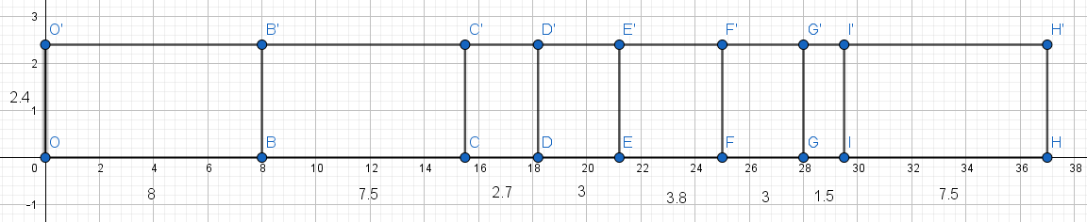
3. Lösungsansatz:
Man fügt die links außen liegenden Seitenflächen zu einem Rechteck zusammen ( kongruent zur rechten Seitenfläche ) - dann erhält man zuerst einmal die Seitenfläche eines Quaders:
es fehlen dann die beiden innenliegenden waagrechten Seitenflächen der Lücke
S = $2*8*2,4 cm^{2}+2*7,5*2,4 cm^{2}+2*3*2,4 cm^{2}=$
$$2* \left( 8+7,5+3 \right)*2,4 cm^{2}=37*2,4 cm^{2}=88,8 cm^{2}$$
* Gesamtergebnis
O = 2 * G + S = $2*48,6 cm^{2}+88,8 cm^{2}=166 cm^{2}$
Hausaufgabe vom 17.2.2020
BS. 123/ 23
Grundfläche und Deckfläche sind die beiden kongruenten Trapeze - keine der sonst noch möglichen Rechtecke besitzt einen passenden Partner!
* Trapez als Grundfläche mit $g_{1}=2,2 dm und g_{2}=1,8 dm=18 cm ( nachmessen ! )$
G = $\frac{1}{2} \left( g_{1}+g_{2} \right)*h=\frac{1}{2}* \left( 18 cm+22 cm \right)*5 cm=100 cm^{2}$
* Seitenteile
S = $u*h=\left( 22 cm+8 cm+12,5 cm+6 cm \right)*9 cm=48,5*9 cm^{2}=436.5 cm^{2}$
* Gesamtergebnis
O = 2 * G + S = $200 cm^{2}+ 436,5 cm^{2}=636,5 cm^{2}$

